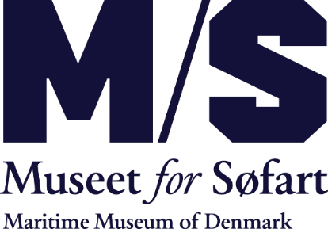

Oktober 2022
M/S Museet for Søfart henter ny direktør fra Nationalmuseet
M/S Museet for Søfart har valgt en ny museumsdirektør. Det bliver Anni Mogensen, der kommer fra en stilling som vicedirektør for Nationalmuseet, hvor hun har været med til at forny museets brand og skabt stærke samarbejder over hele landet. I sin tid som museumschef for Nationalmuseet København har hun forvandlet Prinsens Palæ til en levende kulturattraktion, hvor publikum møder historien gennem leg, fordybelse og debat. Det skarpe blik for vedkommende og aktuel formidling har gjort Mogensen til en kendt profil i kulturlivet, hvor hun har mere end 12 års erfaring som leder. Anni Mogensen er medlem af Museumsrådet for SLKS og af bestyrelsen for Organisationen Danske Museer.

Bestyrelsen har ansat den 44-årige Anni Mogensen som ny direktør. Bestyrelsesformand Erik Østergaard udtaler: ”Med ansættelsen af Anni Mogensen får museet et meget stærkt kort i ledelsen. Hun har opnået store resultater for landets hovedmuseum og gang på gang dokumenteret, at hun formår at tiltrække et bredt publikum uden at give køb på den dybe viden, der er museets kerne. Anni Mogensen kan drive en virksomhed til at indfri sit økonomiske og strategiske mål, sikre en stabil drift og samtidig skabe plads til nyt. Hendes omfattende netværk blandt andre kulturinstitutioner og ikke mindst i fondslandskabet vil forhåbentlig sikre museets fortsatte udvikling. Desuden har hun demonstreret, at hun er en erfaren personalechef med gode evner til at lede mange forskellige fagligheder.”
Anni Mogensen blev ansat på Nationalmuseet i 2015, og hun har tidligere været kommunikationschef ved kulturfestivalen Golden Days. Hun er cand.mag. i retorik og har en HD i ledelse fra Copenhagen Business School. Anni Mogensen har altid været draget af havet og har sejlet det meste af sit liv. Hun har formidlet danmarkshistorien gennem hele sin karriere og ser frem til at fordybe sig i et vigtigt kapitel af den - søfart.
"M/S Museet for Søfart er en arkitektonisk perle med flot formidlede udstillinger, kompetente faglige kræfter og masser af vilje til at formidle en betydningsfuld del af vores historie på nye måder. Det glæder jeg mig til at være en del af," siger Anni Mogensen.
Anni Mogensen afløser Ulla Tofte, der er blevet ansat som direktør for Det Nationalhistoriske Museum på Frederiksborg Slot. Anni Mogensen tiltræder stillingen som museumsdirektør 1. januar 2023.
For mere information kontakt Anni Mogensen på: 2232 5524 eller presseansvarlig på M/S Heidi Vesterberg,hv@mfs.dk / 5124 9284
M/S Museet for Søfart er Danmarks nationale søfartsmuseum og blev oprindeligt grundlagt i 1915. Museet fortæller historien om Danmarks søfartshistorie fra middelalderen til i dag. Museet er kendt for sin innovative formidling og prisvindende arkitektur skabt af BIG – Bjarke Ingels Group, der siden 2013 har gjort museet kendt som en international attraktion

